设计功能说明书

基本功能：

1. 添加并存储待办事项；

2. 按一定的顺序显示待办事项；

3. 用户能够自由拖动排序；

4. 给待办事项添加标签属性；

扩展功能：

1. 联网云同步功能；

2. 定时提醒功能；

3. 多平台支持；

主要技术难点：

1. 基础知识

Web service 的搭建，gui相关知识

2. 任务信息数据的组织和管理，包括：

实时保存用户输入的信息又不占用过多资源；

有条理地存储信息，以便于进行指定方式的排序和分类显示；

本地数据文件的存储结构，及其写入读出；

本地和云端之间的数据同步；

3. 时间提醒

在用户指定的时间对用户进行提醒，不占用过多资源对系统时间进行监视

4. 多标签功能

用户可以对一条task设置多个标签，并根据这些标签对task进行排序、筛选等操作

类初步设计：

task.model包为包含Task类和用来管理所有任务的TaskList类；

task.util为工具类，包含Comparator等工具；

task.service和task.control分别为web service和gui，由于不大了解这方面知识，所以还没有进行设计。

之后会在这个框架的基础上进行实现。

类图(初步的)：

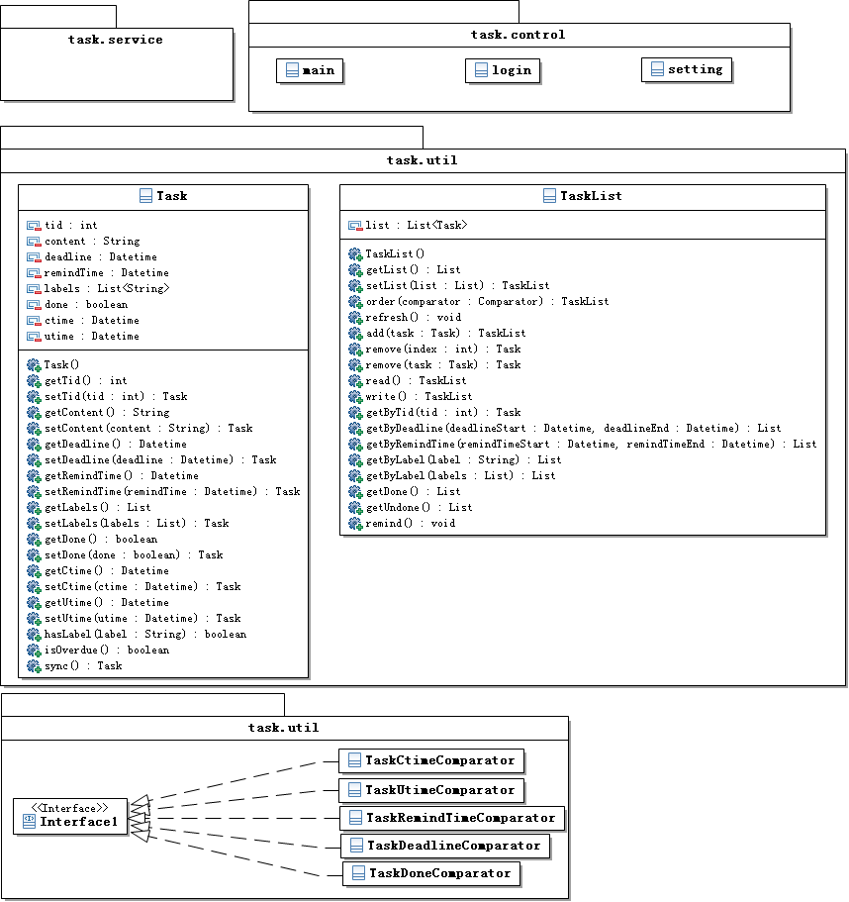

算法设计：

数据存放在一个TaskList的对象中，该对象的list字段用来记录用户的所有task，程序启动时TaskList从文件中读取出list，该list中的task顺序即为显示顺序。用户可通过不同方式对task进行重新排序，这将会调用TaskList中的order方法，通过传入comparator进行不同方式的排序。当用户对list进行插入、编辑、删除、排序等操作时，将会对数据文件实时进行修改以保存用户修改结果。在用户未连接网络时，所有操作都在本地进行。当用户连入网络时，客户端将定时与服务器进行同步。此时若出现冲突，将保留最新的一次更改。